Pratique du surf des mers chez les Mérovingiens du Pléistocène (Word)

Science improbable

Dâaprès les fossiles de surf de la plage dâHossegor

Brian Chébran

Université de surf de Biarritz

Maria Lasso VI

Universidade de Copacabana

Benoit Dedaux

Laboratoire des Opérations Linguistiques, Université de Couvignon dans lâAube

Jean-Jason MacLovin

Swagg Institute

fr

Titre de lâœuvre commentée

Auteur de lâœuvre commentée

Notice bibliographique de lâœuvre commentée

Date de publication de lâœuvre commentée

Dans cet article, on examine la façon dont la musique afro-cubaine fut importée et distribuée au Congo-belge ainsi que la nature de lâemprunt stylistique ayant donné à la musique congolaise une saveur fortement afro-cubaine.

surf, Mérovingiens

Surfing practices for Pleistoceneâs Merovingians

Since the late 1980s, certain writers have helped radically renew thinking about Africa in fiction, by innovating in literary genres, language, settings and the choice of characters.

surfing, Merovingians

Hossegor, Gondwana

Moyen-Âge, Pléistocène

Préhistoire du surf

10-15

01/03/2014

01/03/2013

On ne voit pas lâintérêt dâinsérer un erratum en tête de texte, mieux vaut directement et signaler la correction en historique — puisque de toute façon il faudra recharger le document…

Ceci est une note de lâéditeur ou de la rédaction.

Ceci est une note de lâauteur.

Je remercie mon institution nourricière qui mâa permis de mener cette enquête chez les Primitifs flamands – sans oublier notre chère sncf dont les trains arrivent à lâheure.

À Harpo Marx.

Découvrir chez les Primitifs médiévaux les exemples accomplis du « naturalisme spiritualiste » nâa rien dâune invention huysmansienne. Il y a belle lurette quâun Ruskin a développé une telle interprétation et ceci dans une même perspective à la fois critique de la modernité et programmatique dâun avenir meilleur.

Ce manifeste pour une œuvre à venir ne sâétaie de nul exemple littéraire convenable. Dostoïevsky évoqué est aussi vite récusé pour trop de socialisme. Reste à changer de champ référentiel, à quitter lâécriture pour la peinture, le texte pour lâimage constituée comme prophétique de ce qui aurait à advenir.

# Les Primitifs

Avant les plaisirs sulfureux du [satanisme](https://www.google.fr/#q=satanisme), Huysmans offre au lecteur de Là-bas, ceux de la dissertation littéraire en trois points. Thèse, antithèse, synthèse, tout y est qui conduit à la nécessité dâun « naturalisme spiritualiste » qui seul pourra régénérer lâart moderne.

Cependant, rappeler **Ruskin** manifeste aussi le propre de *Huysman*s. En effet, comme Rio en France naguère, Ruskin ne pense foncièrement quâà la peinture italienne. Câest-à-dire à des ***Primitifs*** qui, selon lâhistoriographie dominante, par leurs essais balbutiants auraient ouvert la voie au progrès vers le miracle de la Renaissance.

## Grünewald

* Item 1
* Item 2
* Item 3
* Item 4

1. Item 1
2. Item 2
3. Item 3
4. Item 4

|  |  |  |
| --- | --- | --- |
| Cellule 1 | Cellule 2 | Cellule 3 |
| Cellule 4 | |
| Cellule 5 | | |  |  | | --- | --- | | Cellule 6.1 | Cellule 6.2 | | Cellule 6.3 | Cellule 6.4 | |
| Cellule 7 |

Figure 1. Reconstruction virtuelle du Moustier 2  
*Figure 1 - Virtual reconstruction of Le Moustier 2.*

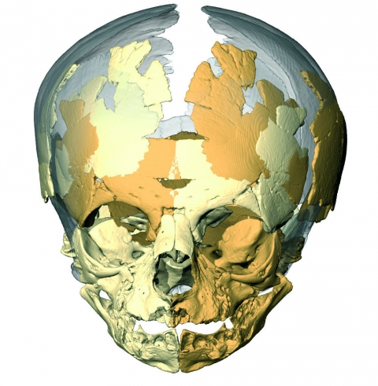

Légende en français  
*English legend*

Crédits

## Huysmans et Des Esseintes

« Sâil nây a personne à lâarrêt, je ne mâarrête pas. »  
Un chauffeur de bus

Le Laus perennis du Moyen Âge revit en cet office incessant de la peinture que composa Grünewald.

A regarder ce Rédempteur de vadrouille, ce Dieu de morgue, cela changeait.

Cette charogne éployée était celle dâun Dieu et, sans auréole, sans nimbe, dans le simple accoutrement de cette couronne ébouriffée.

Lâengouement autour du Web 2.0 diffère-t-il de la période dotcom de la fin des années 90 ?

La plus grande différence est lâabsence relative de capital-risque et de financement dâentreprise.

Le biographe à la fois organise un récit et subvertit cette forme par lâexcès jouissif sadique des souffrances alternant avec les chromos pieux des visions paradisiaques.

***

Permet dâindiquer des éléments de code HTML au sein du texte <a href="http://socio-anthropologie.revues.org> sans quâils soient interprétés.

### Les mouvements de population

Inutile là encore de se récrier, de consulter lâhistoire et les dates[1], lâAngelico huysmansien nâest pas contemporain des premiers temps de la Renaissance.

# Conclusion

Texte de conclusion.

# Titre 1 de la bibliographie

Amunátegui Solar Domingo, *Historia social de Chile,* Santiago, Nascimento, 1932, 346 p

## Titre 2 de la bibliographie

Hugo Victor, *Les Misérables*, la Pléiade, Gallimard, 1951

# Glossaire / Titre 1 dâannexe

*Almojarifazgo.* – Impôt royal sur les douanes maritimes, perçu sur tous les produits transitant par les ports, à lâexportation comme à lâimportation.

## Titre 2 dâannexe

### Titre 3 dâannexe

*Araucans.* – Nom donné par les Espagnols aux Indiens de la région dâArauco dâabord, puis à lâensemble des Indiens rebelles au Sud du Bio-Bio.

1. Exemple de date : 1515